表1 专业称号晋升一览表
序号 | 姓名 | 原专业称号 | 现专业称号 | 授予单位 | 晋升时间
1 | 周进 | 新北区教坛新秀 | 新北区教学能手 | 新北区教育局 | 202201
2 | 孙霞 | 溧阳市教坛新秀 | 新北区学科带头人 | 新北区教育局 | 202212
3 | 孙霞 | 溧阳市教坛新秀 | 常州市骨干教师 | 常州市教育局 | 202212

B16 徐春凤 名教师成长营专业称号、职称晋升一览表
表2职称晋升一览表
序号 | 姓名 | 原职称 | 现职称 | 授予单位 | 晋升时间
1 | 柯春燕 | 中小学一级教师 | 中小学高级教师 | 常州市教育局 | 202212
2
3
B16专业称号、职称晋升材料
材料1专业称号晋升材料
序号 | 专业称号证书或网上公示截图 | 网上公示链接
请与表1序号一致 | 如为网上截图请一并截取“授予单位”名称
1 | 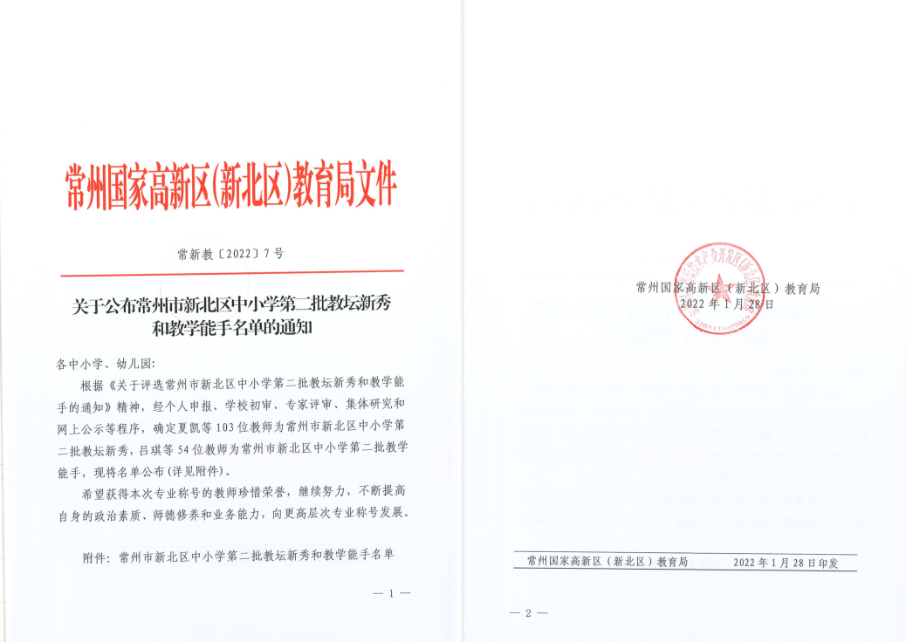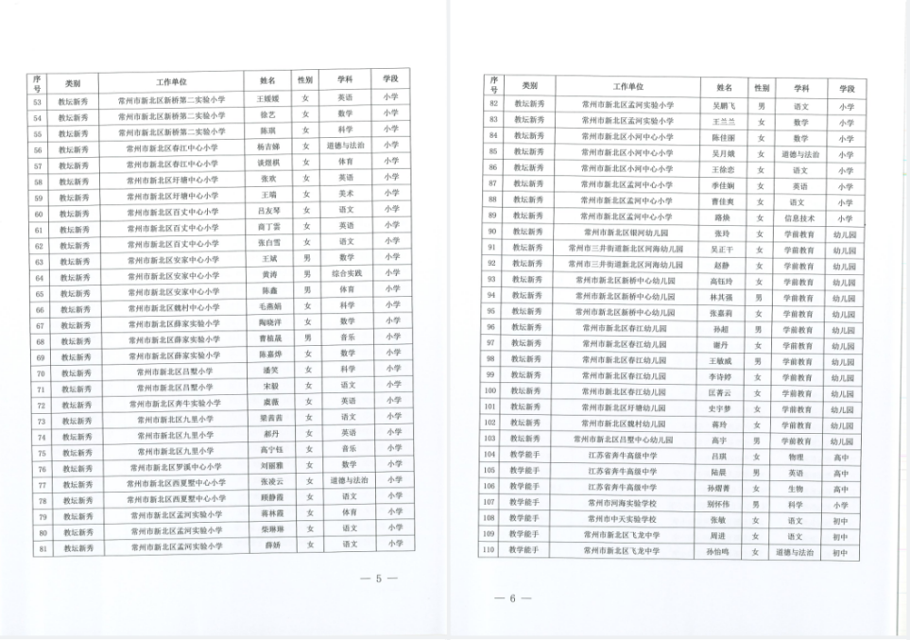
2 | 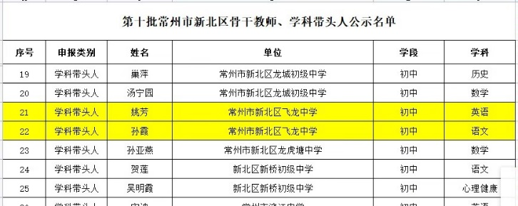
 | 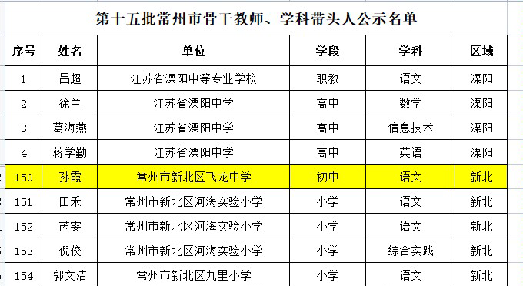 | http://www.changzhou.gov.cn/gi_news/651166996547147

材料2 职称晋升材料
序号 | 职称证书或网上公示截图 | 网上公示链接
请与表2序号一致 | 如为网上截图请一并截取“授予单位”名称
1 |  | http://jyj.changzhou.gov.cn/html/jyj/2022/QMNDPCBI_1212/111728.html
2

